Hálózat menedzsment ahogy én gondolom

Miért?
Jogos kérdés. Az internet tele van hálózat menedzsment programokkal. És jócskán van köztük olyan amelyik tökéletesen teszi a dolgát. Amire kitalálták, és amit a fejlesztő fontosnak tartott:
- Nagios Ha arra vagyunk kíváncsiak működik-e, akkor nagyon jó.
- Munin Ha a terhelések, érdekelnek, grafikonokat akarunk, akkor jó, de nálam van 60 switch, abba belerokkan.
- Zabbix Szintén jó, amire kitalálták.
- GLPI Na ez végre a kliensekkel is foglalkozik.
Amire szerintem szükség van:
- Kéne valamilyen dokumentáció, vagy ha már XXI. század, egy adatbázis az egész hálózatról:
  - Szerverek, kliens gépek, egyéb hálózati elemek.
  - Csatlakozók, patch panelek, patch kábelek, fali kábelek.
  - Felhasználók (nem csak mint felhasználók)
  - Helyek, alaprajzok. Ki ill. mi hol van.
- Adatgyűjtés, nyomkövetés:
  - Címek változása
  - Eszközök mozgása
  - Eszközök, szolgáltatások állapota.
  - Szabályok.
- És persze mindent, amit a többiek tudnak
Van igény, de azért ez kevés, nem szokás csak úgy belefogni egy ilyen munkába. Mi volt még?
Mint programozó meg akartam valósítani két dolgot:
Volt néhány ötletem az SQL és C++ összekapcsolásáról, ha objektumokat tárolunk az adatbázisban, akkor legyenek azok rendes objektumok a programban is, és csak a legkevesebb dolgot keljen kétszer megcsinálni, vagy ledefiniálni.
A program inkább csak módszereket tartalmazzon, hogy mit kell pontosan csinálni, hogyan viselkedjen, vagy jelenjen meg egy objektum, az az adatbázisban legyen definiálva.
Mondhatnám, hogy ennyi, de még volt egy fontos dolog. Fogalmam nem volt, hogy ez ekkora munka. Ráment egy kis idő, amit bélyeggyűjtésre is fordíthattam volna, de mára van egy rendszer, ami kipróbálható, működik: https://github.com/csikfer/lanview2

Telepítés.
A rendszer elvileg multiplatformos. Tesztelve Ubuntu 16.04 és Windows rendszereken, de Windows alatt néhány funkció (jelenleg) hiányzik.
Az elsődleges platform Linux, és a dokumentáció részletesen tartalmazza a telepítési folyamatot Ubuntu 16.04 -re.

A rendszer részei
- Adatbázis. PostgreSQL
- lv2 API
- lv2d lekérdező gyökér alkalmazás / daemon.
- Lekérdező alprogramok
- lv2g GUI API
- lv2gui GUI
- Vagyonvédelmi kiegészítő hardver elemek, és a lekérdező alprogram.
- Interpreter (CLI)

Vagyonvédelem
Van egy napra, pontosabban percre kész adatbázisunk a lekérdezéseknek köszönhetően, így lehetőség nyílik egy, a hálózatfelügyelethez lazábban kapcsolódó, de ugyan olyan fontos funkció betöltésére.
Vannak folyamatosan működő eszközeink, és a munkaállomások jelentős része, ha nem is folyamatos üzemű, de folyamatos tápellátású lehet, így perc pontossággal detektálható a jelenlétük, a switch port állapota alapján. Ha ezeket az eszközöket eltávolítják, a port állapot alapján (up → down) riasztás generálódhat, ami 1-2 perc késleltetéssel megjelenhet a diszpécseri terminálon.
Viszonylag egyszerű és olcsó hardver elemekkel kibővítve a rendszert, biztosítható olyan elemek védelme is, melyek a hálózat szempontjából passzívak:
- Kontroller Egy AtMega alapú intelligens eszköz, ami RS485 protokollal kommunikál a lekérdező szerverrel. Az RS485 port lehet a szerveren pl. egy USB átalakítóval, de használhatunk RS485 szerver modult is. Erre csatlakoznak az érzékelők, max. 16db.
- Érzékelő Egy a védendő eszközre ragasztható eszköz. A rendkívül egyszerű, és így olcsó kétpólusú elem mindössze 3 alkatrészből áll: 2 LED (zöld, vörös), és egy kontaktus. Az érzékelő állapotai: ok, leválasztva, nincs érzékelő (szakadás), rövid-zár, fordított bekötés, hiba.

És vágjunk a közepébe, néhány funkció

On-line riasztás, diszpécseri terminál
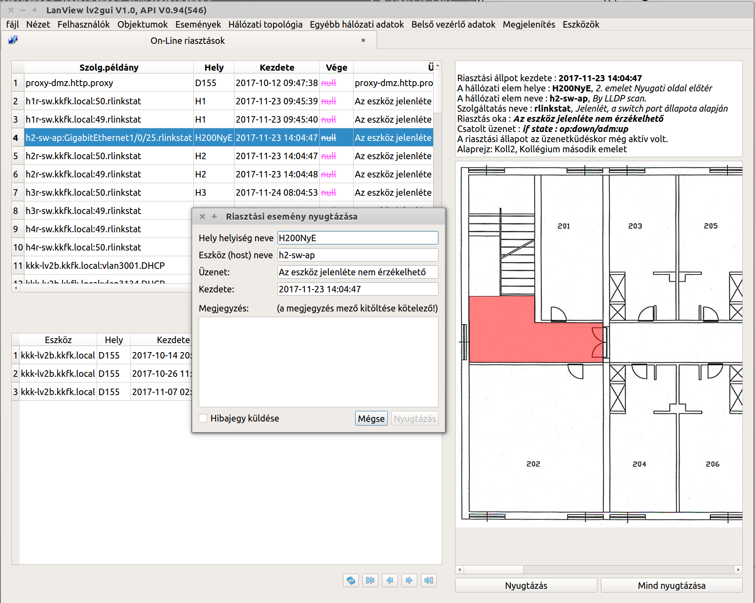

Hálózati elem keresése
Az adatbázisban MAC alapján:
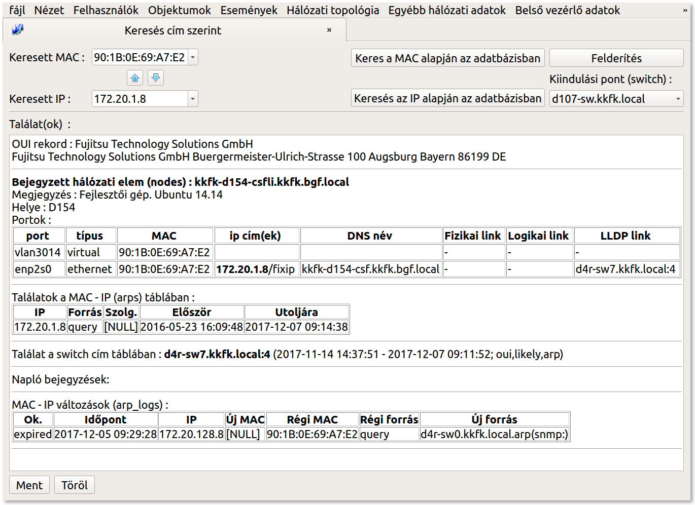
Közvetlenül a switch címtáblákban:
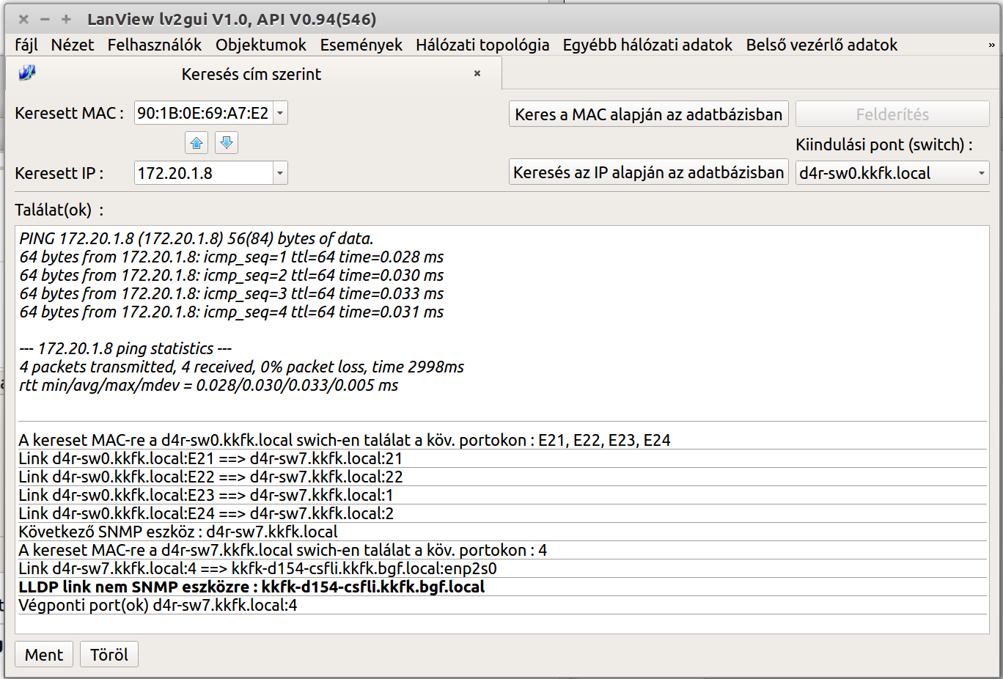

Hálózati elem(ek) felvétele
Erre több lehetőség van.
- Automatikus, ha az eszköz ismeri az SNMP protokollt. Továbbá, ha az eszközök ismerik (és engedélyezett) az LLDP, akkor a láncon végighaladva az összes elem regisztrálható automatikusan.
- Van egy CLI, több eszköz esetén ez a leghatékonyabb, ha az előző lehetőség nem adott.
- A GUI általános megjelenítő rendszerén keresztül, ez inkább módosítás, vagy javításkor hasznos, vagy ha nincs más lehetőség.
- Végül van egy pár egyedi adatlap:
  - Munkaállomások felvétele vagy módosítása
  - Patch panelek vagy falicsatlakozók felvétele.

SNMP eszköz felvétele, frissítése

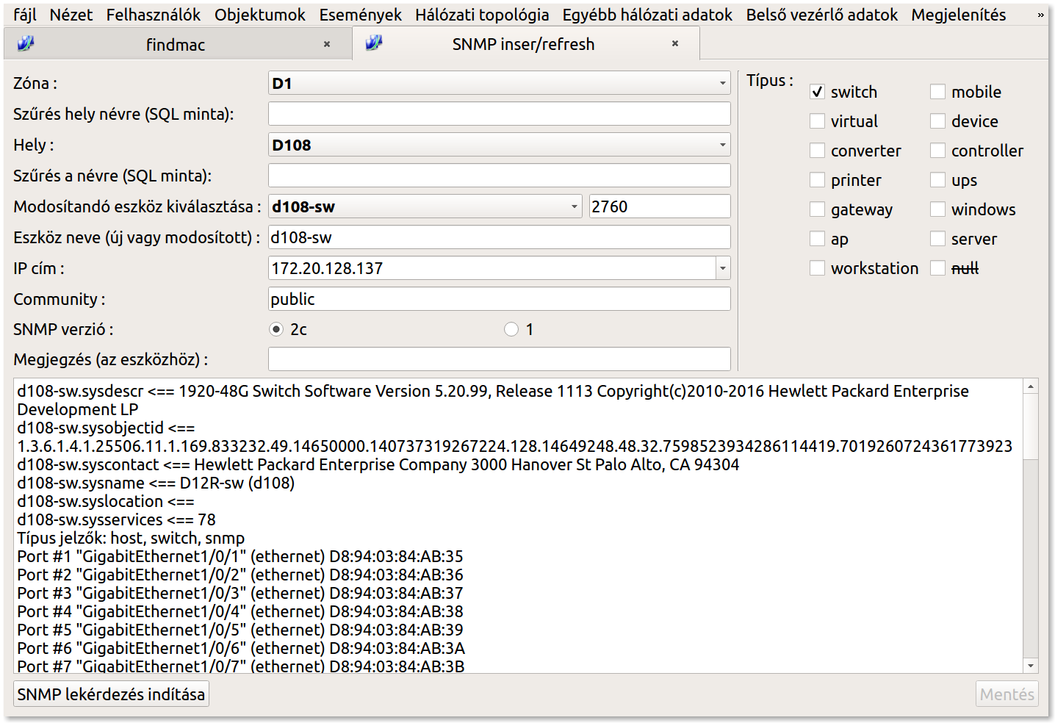
Munkaállomások kezelése
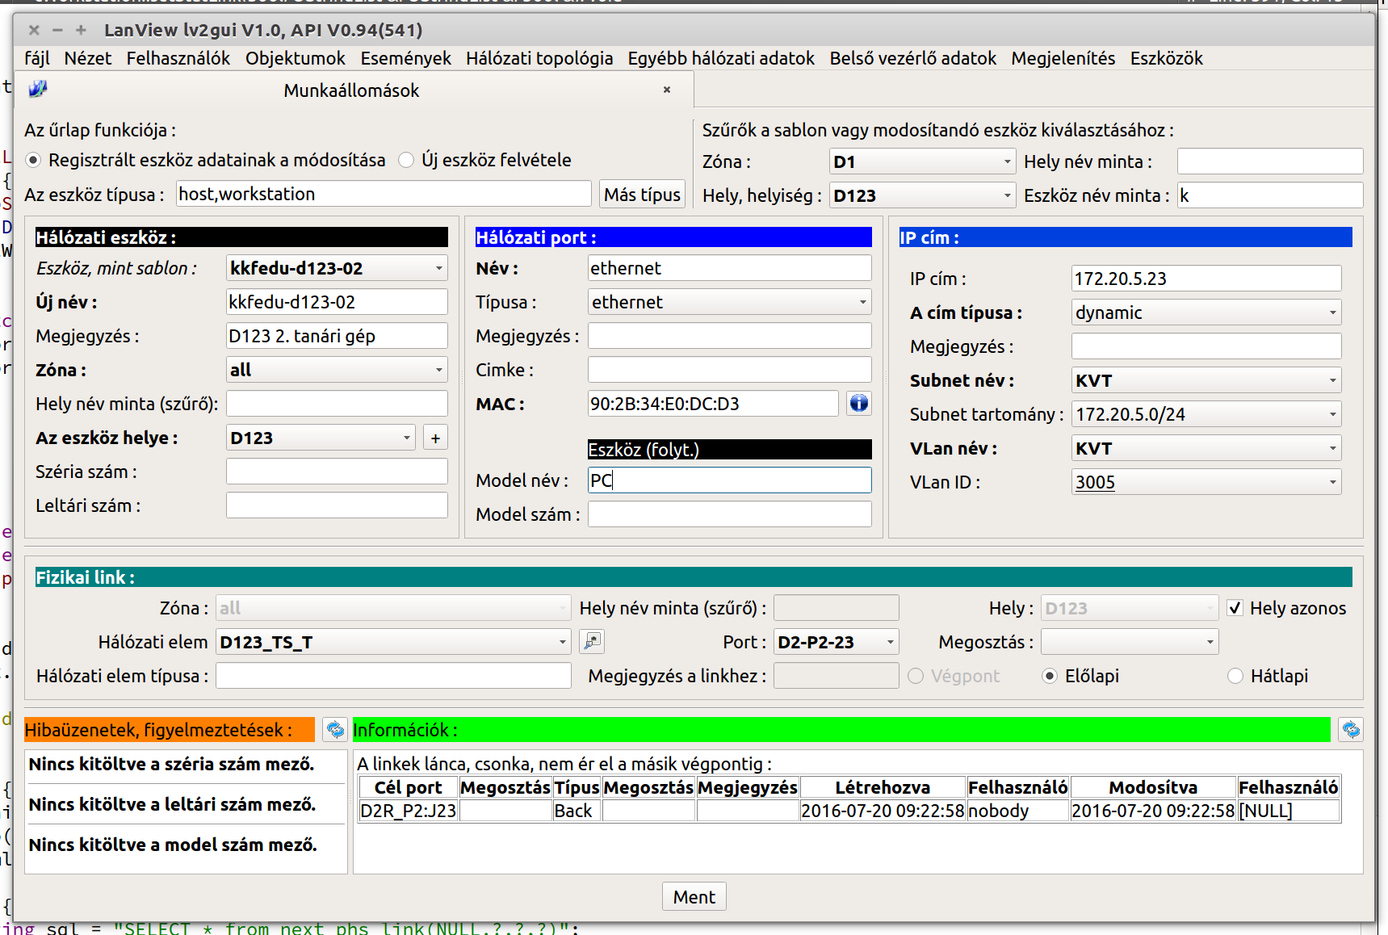

Szolgáltatások, lekérdezések
